ТРЕНИРОВОЧНЫЙ ВАРИАНТ №6
ЕГЭ-2024 ПО БИОЛОГИИ

Часть 1

Ответами к заданиям 1–21 являются последовательность цифр, число или слово (словосочетание). Ответы запишите в поля ответов в тексте работы, а затем перенесите в БЛАНК ОТВЕТОВ № 1 справа от номеров соответствующих заданий, начиная с первой клеточки, без пробелов, запятых и других дополнительных символов. Каждый символ пишите в отдельной клеточке в соответствии с приведёнными в бланке образцами.

Рассмотрите таблицу «Методы селекции» и заполните ячейку, вписав соответствующий термин.
1

Метод селекции | Пример применения
Гибридизация | Скрещивание кур разных пород для получения бройлеров
? | Получение тетраплоидного сорта томата с крупными плодами

Ответ: ________________________.

Экспериментатор перенес амебу из пресной воды в 1%-ный раствор хлорида натрия. Как при этом изменится частота пульсаций сократительной вакуоли амебы и объем выбрасываемой сократительной вакуолью воды?
2
Для каждой величины определите соответствующий характер её изменения:
1) увеличилась
2) уменьшилась
3) не изменилась
Запишите выбранные цифры для каждой величины. Цифры в ответе могут повторяться.

Частота пульсаций сократительной вакуоли | Объем выбрасываемой сократительной вакуолью воды

Ответ: ________________________.

Какое число аутосом содержит соматическая клетка мужчины с синдромом Клайнфельтера? В ответ запишите только соответствующее число.
3

Ответ: ________________________.

Сколько разных фенотипов может сформироваться у потомков в браке дигомозиготной женщины с положительным резус-фактором (доминантный признак) и первой группой крови и резус-отрицательного мужчины с четвертой группой крови. Ответ запишите в виде числа.
4

Ответ: ________________________.

Рассмотрите рисунок и выполните задания 5 и 6.

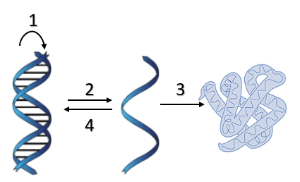

Каким номером на схеме обозначен процесс, в котором участвуют рибосомы?
5
Ответ: ________________________.

Установите соответствие между характеристиками и процессами, обозначенными на схеме цифрами 1, 2, 3, 4: к каждой позиции, данной в первом столбце, подберите соответствующую позицию из второго столбца.
6

ХАРАКТЕРИСТИКИ | ПРОЦЕССЫ
А) основное событие синтетического периода интерфазы | 1) 1  2) 2  3) 3  4) 4
Б) синтез ДНК на матрице РНК
В) первый этап матричных реакций у ретровирусов
Г) требует участия тРНК
Д) РНК-полимераза садится на промотор
Е) синтез всех видов РНК

Запишите выбранные цифры под соответствующими буквами.

А | Б | В | Г | Д | Е
Ответ:

Выберите три верных ответа из шести и запишите цифры, под которыми они указаны. Для гаструлы ланцетника справедливы следующие утверждения:
7

1) формируется путем инвагинации
2) стадия, непосредственно следующая за морулой
3) содержит эктодерму и энтодерму
4) имеет бластопор
5) мезодерма формирует хорду
6) завершается образование нервной трубки:

Ответ:

Установите последовательность действий генетика, изучающего сцепленное наследование генов. Запишите соответствующую последовательность цифр.
8

1) формирование четырёх фенотипических групп в F₂
2) подбор чистых линий для скрещивания
3) анализирующее скрещивание гибридов
4) построение участка хромосомной карты
5) получение единообразного потомства

Ответ:

Рассмотрите рисунок и выполните задания 9 и 10.

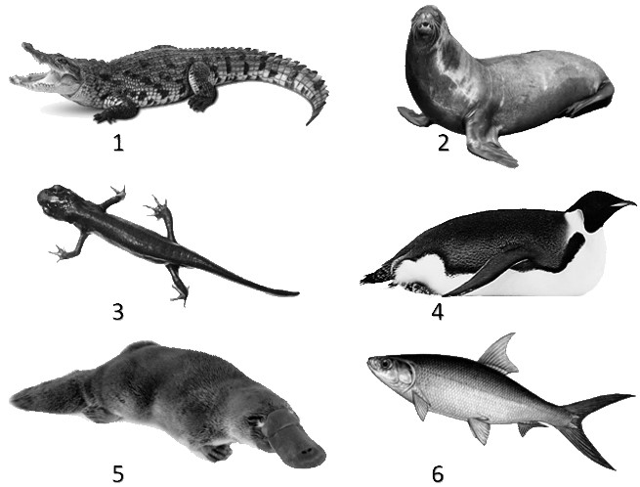
9
Каким номером на рисунке отмечен яйцекладущий организм с млечными железами?
Ответ: ________________________.

Установите соответствие между характеристиками и позвоночными животными, обозначенными на рисунке выше цифрами 1, 2, 3: к каждой позиции, данной в первом столбце, подберите соответствующую позицию из второго столбца.
10

ХАРАКТЕРИСТИКИ | ЖИВОТНОЕ
А) не развиты кожные железы | 1) 1  2) 2  3) 3
Б) трехкамерное сердце
В) кожно-легочное дыхание
Г) три слуховых косточки
Д) развитие с метаморфозом
Е) крупные яйца, богатые желтком

Запишите выбранные цифры под соответствующими буквами.

А | Б | В | Г | Д | Е
Ответ:

Выберите три верных ответа из шести и запишите цифры, под которыми они указаны. Двудомные покрытосеменные растения имеют следующие признаки:
11

1) имеют пестичные и тычиночные цветки
2) женские и мужские цветки формируются на одном растении
3) плоды и семена развиваются на женском растении
4) плоды и семена развиваются на растении с тычиночными цветками
5) возможно самоопыление
6) всегда происходит перекрестное опыление

Ответ:

Установите последовательность систематических групп, начиная с самого высокого ранга. Запишите соответствующую последовательность цифр.
12

1) Зеленые водоросли
2) Плеврококк
3) Растения
4) Эукариоты
5) Плеврококк обыкновенный
6) Хетофоровые

Ответ:

Рассмотрите рисунок и выполните задания 13 и 14.

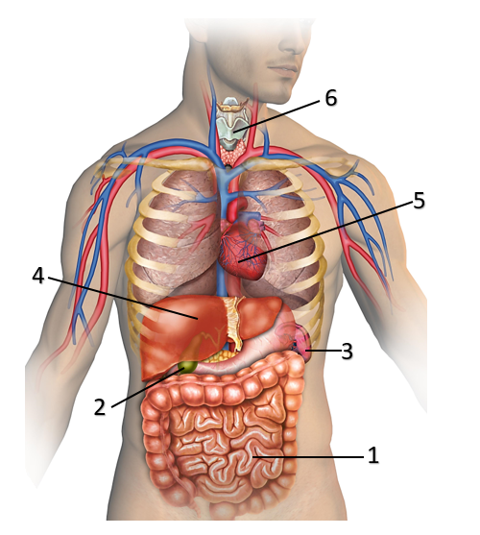
Каким номером на рисунке показана структура, защищающая щитовидную железу от повреждений?
13

Ответ: ________________________.

Установите соответствие между структурами, обозначенными на рисунке выше цифрами 1, 2, 3 и их характеристиками: к каждой позиции, данной в первом столбце, подберите соответствующую позицию из второго столбца.
14

ХАРАКТЕРИСТИКИ | СТРУКТУРЫ
А) является органом иммунной системы | 1) 1  2) 2  3) 3
Б) через проток соединяется с двенадцатиперстной кишкой
В) служит местом разрушения эритроцитов
Г) содержимое эмульгирует жиры
Д) всасывает питательные вещества из химуса
Е) секретирует собственные пищеварительные ферменты

Запишите выбранные цифры под соответствующими буквами.

А | Б | В | Г | Д | Е
Ответ:

Выберите три верных ответа из шести и запишите цифры, под которыми они указаны. Колбочки в сетчатке глаза:
15

1) содержат пигмент родопсин
2) сконцентрированы в области слепого пятна
3) обеспечивают восприятие цвета
4) являются одним из двух видов фоторецепторов
5) преобразуют световое возбуждение в нервный импульс
6) перестают функционировать при дефиците витамина А:

Ответ:

16
Установите правильную последовательность обмена белков в организме человека. Запишите соответствующую последовательность цифр.

1) денатурация белков в соляной кислоте
2) транспорт аминокислот к клеткам мышц
3) поступление белков с пищей
4) всасывание аминокислот микроворсинками
5) расщепление пептидов трипсином
6) синтез актина в миоцитах

Ответ:

Прочитайте текст. Выберите три предложения, в которых даны описания развития жизни в архее.
17
(1)Около 3,5 млрд. лет назад окаменевшие остатки бактериальных матов сформировали строматолиты. (2)В эдиакарском периоде существовали многоклеточные животные, резко отличающиеся по строению от представителей известных сейчас типов. (3)В докембрийских отложениях обнаружены остатки трехслойных билатеральных животных. (4)Древнейшими бентосными организмами являются археоциаты и губки. (5)Возникновение фотолиза воды привело к изменению состава атмосферы в сторону накопления кислорода. (6)До возникновения оксигенного фотосинтеза на Земле доминировали анаэробные прокариоты.

Ответ:

Выберите три верных ответа из шести и запишите цифры, под которыми они указаны. Кислотные осадки могут являться причиной:
18

1) разрушения озонового слоя
2) гибели фитопланктона в озерах
3) деградации лесных экосистем
4) загрязнения атмосферы фреонами
5) высвобождения тяжелых металлов из почвы и грунтов
6) радиоактивного загрязнения морей

Ответ:

Установите соответствие между примерами и эволюционными процессами: к каждой позиции, данной в первом столбце, подберите соответствующую позицию из второго столбца.
19

ПРИМЕРЫ | ПРОЦЕССЫ
А) крылья птеродактиля и летучей мыши | 1) конвергенция  2) дивергенция
Б) шерсть крота и волосы человека
В) клешни рака и клешни скорпиона
Г) ноготь шимпанзе и копыто лошади
Д) бивни слона и резцы крысы
Е) жабры креветки и жабры беззубки

Запишите выбранные цифры под соответствующими буквами.

А | Б | В | Г | Д | Е
Ответ:

20
Проанализируйте таблицу «Классы типа Кольчатые черви». Заполните пустые ячейки таблицы, используя элементы, приведённые в списке. Для каждой ячейки, обозначенной буквой, выберите соответствующий элемент из предложенного списка.
Класс | Образ жизни | Внешнее строение
А | Эктопаразиты, реже свободноживущие | Присоски на переднем и заднем концах тела
Малощетинковые | Б | Параподии отсутствуют, имеется поясок
Многощетинковые | Чаще свободноживущие обитатели морей | В

Список элементов:
1) чаще эндопаразиты
2) Ленточные черви
3) малоподвижные обитатели пресных вод
4) Сосальщики
5) свободноживущие обитатели почвы и пресных вод
6) имеются параподии с щетинками
7) сегментация тела не выражена
8) Пиявки

Запишите выбранные цифры под соответствующими буквами.

А | Б | В
Ответ:

Проанализируйте таблицу «Нормы прибавки массы тела у детей с рождения до года». Выберите все утверждения, которые можно сформулировать на основании анализа представленных данных. Запишите в ответе цифры, под которыми указаны выбранные утверждения.
21

Возраст ребенка  (мес.) | Прибавка в весе за месяц (г) | Прибавка в весе за истекший период (г)
1 | 600 | 600
2 | 800 | 1400
3 | 800 | 2200
4 | 750 | 2950
5 | 700 | 3650
6 | 650 | 4300
7 | 600 | 4900
8 | 600 | 5500
9 | 550 | 6050
10 | 500 | 6550
11 | 450 | 7000
12 | 400 | 7400

1) За 12 месяцев ребенок набирает в весе 400 г.
2) В среднем самая большая прибавка в весе происходит в 2-3 месяца жизни ребенка.
3) За первые полгода жизни масса ребенка может возрасти более чем на 4 кг.
4) Средняя масса ребенка возрастом один месяц - 600 г.
5) Ребенок не может набрать за месяц менее 400 г.

Ответ: ________________________.

Часть 2

Прочитайте описание эксперимента и выполните задания 22 и 23.

Исследователь изучал влияние микроудобрения на состав зерна бобовой культуры - нута. Он проводил предпосевную обработку семян нута препаратом, содержащим микроэлемент молибден, в дозировке 250 г/т. После получения урожая исследователь определял содержание белка в семенах нута. Результаты эксперимента представлены на диаграмме.
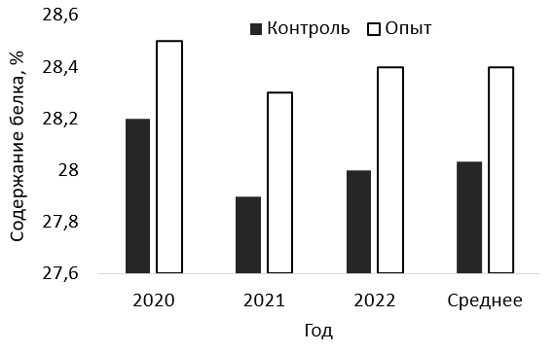

Какую нулевую гипотезу* смог сформулировать исследователь перед постановкой эксперимента? Объясните, почему исследование необходимо было проводить в течение трех лет? Почему результаты могут быть недостоверными, если в эксперименте были использованы разные сорта нута?
22

*Нулевая гипотеза - принимаемое по умолчанию предположение о том, что не существует связи между двумя наблюдаемыми событиями, феноменами.

Известно, что молибден входит в состав ряда ферментов, например, нитрогеназы, осуществляющей превращение молекулярного азота в аммонийную форму. Как называется процесс, в котором участвует нитрогеназа? Какие организмы способны его осуществлять? Какую роль они играют в жизнедеятельности нута? Почему препараты с молибденом повышают содержание белка в семенах нута?
23

Определите, какая структура эукариотической клетки изображена на электронной микрофотографии. Какие ее части обозначены знаком вопроса? Какую роль они играют в функционировании данной структуры? В каких живых эукариотических клетках растений и животных изображенная структура отсутствует, утрачиваясь при созревании? Приведите по одному примеру для растений и животных.
24

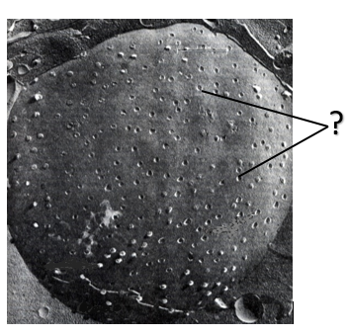

Постоянное поступление воды в организм является необходимым условием нормальной жизнедеятельности. В то же время организмы, обитающие в наземно-воздушной и почвенной среде, могут испытывать дефицит воды. Укажите не менее трех источников получения воды многоклеточными животными в наземно-воздушной и почвенной среде. Через какие органы и структуры вода может проникать из внешней среды в тело многоклеточного животного? Назовите не менее трех пунктов.
25

Иглистые мыши (род Acomys) обладают уникальной среди позвоночных животных способностью к регенерации: они способны восстанавливать после повреждения участки кожи, ушей, скелетной мускулатуры, сердца, почек и даже спинного мозга. Причем на месте повреждения формируется не рубец, а полностью функциональная ткань. Какие преимущества в выживании дает подобная способность иглистых мышей? Ответ поясните исходя из того, что мелкие грызуны являются пищей для многих видов хищников. Объясните с позиции современного эволюционного учения, как сформировалась и сохранилась в процессе эволюции высокая регенеративная способность у особей рода Acomys.
267

Известно, что комплементарные цепи нуклеиновых кислот антипараллельны (5' концу в одной цепи соответствует 3' конец другой цепи). Синтез нуклеиновых кислот начинается с 5' конца. Рибосома движется по иРНК в направлении от 5' к 3' концу. Все виды РНК синтезируются на ДНК-матрице. В цепи РНК и ДНК могут иметься специальные комплементарные участки - палиндромы, благодаря которым у молекулы может возникать вторичная структура. Фрагмент молекулы ДНК, на которой синтезируется участок центральной петли тРНК, имеет следующую последовательность нуклеотидов (нижняя цепь - матричная):
27
5'-ГЦАГАГАГТТГАТЦТГЦ-3'
3'-ЦГТЦТЦТЦААЦТАГАЦГ-5'
Установите нуклеотидную последовательность участка тРНК, который синтезируется на данном фрагменте. Найдите на данном участке палиндром и установите вторичную структуру центральной петли тРНК. Определите аминокислоту, которую будет переносить эта тРНК в процессе биосинтеза белка, если антикодон равноудален от концов палиндрома. Объясните последовательность решения задачи. Для решения используйте таблицу генетического кода. При написании последовательностей нуклеиновых кислот указывайте направление цепи.

Генетический код иРНК (от 5’ к 3’ концу)
Первое  основание | Второе основание |  |  |  | Третье  основание
 | У | Ц | А | Г
У | Фен  Фен  Лей  Лей | Сер  Сер  Сер  Сер | Тир  Тир  —  — | Цис  Цис  —  Три | У  Ц  А  Г
Ц | Лей  Лей  Лей  Лей | Про  Про  Про  Про | Гис  Гис  Глн  Глн | Арг  Арг  Арг  Арг | У  Ц  А  Г
А | Иле  Иле  Иле  Мет | Тре  Тре  Тре  Тре | Асн  Асн  Лиз  Лиз | Сер  Сер  Арг  Арг | У  Ц  А  Г
Г | Вал  Вал  Вал  Вал | Ала  Ала  Ала  Ала | Асп  Асп  Глу  Глу | Гли  Гли  Гли  Гли | У  Ц  А  Г

Ген брахидактилии (укороченных пальцев) у человека локализован в аутосоме. Ген гемолитической анемии находится в половой хромосоме. Женщина с нормальной длиной пальцев, страдающая гемолитической анемией, вышла замуж за здорового по обоим признакам мужчину и родила дочь с брахидактилией, не имеющую симптомов анемии. Дочь в браке с полностью здоровым мужчиной родила сына с брахидактилией и гемолитической анемией. Составьте схемы решения задачи. Укажите генотипы, фенотипы родителей и генотипы, фенотипы, пол возможного потомства в двух браках. Объясните факт рождения во втором браке ребенка с гемолитической анемией от родителей, не имеющих данного признака.
28

